Название: Методическая разработка «ГОРОДА-ГЕРОИ»;
- фамилия, имя, отчество (полностью) автора (-ов): Завьялова Анна Евгеньевна;
- полное наименование организации (в скобках - сокращённое): Муниципальное бюджетное дошкольное общеобразовательное учреждение «Детский сад №149» г.о. Самара ( МБДОУ детский сад №149);
- должность автора: воспитатель;
Цель: развитие гражданско-патриотических чувств благодаря ознакомлению с событиями Великой Отечественной войны, а в первую очередь с городами – героями и их памятниками.
Образовательные области:
Социально-коммуникативное развитие, познавательное развитие, речевое развитие.
Задачи:
-формировать чувство гордости за заступников нашей Родины, положительное отношение к городам - героям;
-развивать чувство патриотизма, восхищение отвагой и храбростью защитников Родины, нравственные и патриотические качества;
-формировать понятия о памятниках и мемориалах;
-развивать интересы и познавательную мотивацию по теме;
-формировать представления у детей об истории;
-обогащать активный словарь у детей;
-развивать связную грамматически правильную речь;
-знакомить с книжной литературой по теме.
Предварительная работа:
беседа на тему «Памятники и мемориалы», просматривание снимков, фотоиллюстраций памятников городов, чтение книг, разучивание стихов о войне, песни о Родине, фотографий современных городов Самара, Тула, Санкт - Петербург; оформление тематического уголка в группе «Мой прадедушка воевал», выставка детских работ «Победа»; прослушивание поэзии данной темы.
Оборудование и материалы:
Интерактивная доска Smart notebook; красные звезды из картона (сверху цифры, с другой стороны достопримечательность).
Ход занятия:
Педагог: Дети, сегодня я хочу позвать вас отправиться в путешествие, а в какое именно и куда попробуйте догадаться сами (на полу выложено веревкой очертание карты России и разложены звезды с цифрами). Дети говорят свои варианты путешествия.
Педагог: Сейчас мы отправляемся в путешествие по городам.
1 слайд:
Педагог: В период Великой Отечественной войны люди встали на защиту Отчизны: мужчины воевали на фронте, женщины и даже дети – в тылу, у станков, в партизанских отрядах.
2 слайд:
Педагог: Часть городов проявила особую смелость и храбрость, за что и были обозначены званием. Давайте с вами вспомним, какие города мы уже рассматривали и читали о них.
Ответы детей.
3 слайд:
Педагог: После войны 12-ти городам СССР присвоено звание город-герой. Как вы думаете, почему именно такое звание?
Ответы детей.
Педагог: Герои-города! Малые и большие! Сквозь битвы и горе прошедшие к нашей Победе! Города-герои – это города-легенды, это история особенного мужества, это священная история. Сквозь времена и столетия, из поколения в поколение они будут памятниками героической истории нашей Родины. Город-герой—почётное звание, высшая степень отличия.
3 слайд:
Педагог: И я предлагаю вам отправиться в первый населенный пункт. Для этого нужно посмотреть, что за город находится под цифрой 1 на звезде (один из детей переворачивает звезду с цифрой 1 и смотрит достопримечательность города. После, дети переворачивают звезды по очереди). Это город-герой Керчь. Ребята, мы про этот город уже читали много литературы. Кто расскажет, что это за город и почему он город-герой?
Ответы детей.
Педагог: ребята, а вы знаете, как называется памятник этого города? Символом города-героя Керчи стал Обелиск Славы на горе Митридат. Монумент посвящен павшим в сражениях за освобождение Крыма.
4 слайд:
Педагог: Одним из первых городов, ощутимо остановивших движение врага на начальном этапе Великой Отечественной войны, была столица Украины, что это за город, отгадайте ребята? (Киев).
Ответы детей.
Педагог: подскажите, что за монумент мы видим в Киеве? Действиям тех героических лет посвящен и мемориальный комплекс «Национальный музей истории Великой Отечественной войны 1941-1945 годов».
5 слайд:
Педагог: Среди 12 городов-героев стоит на особом месте единственный город, переживший почти 3-х летнюю блокаду, но так и не павший перед врагами. О каком городе говорится? (Ленинград).
Ответы детей.
Педагог: ребята, посмотрите на памятники города-героя? Это группа «Победители», Мемориал доблестныым защитникам Ленинграда.
Ответы детей.
6 слайд:
Педагог: Давайте перевернем следующую звезду. Город-герой, находившийся в направлении главного удара врагов, оказался в самом жернове ожесточённых боёв уже в первые дни войны. Угадали, что это за город? (Минск). Какой памятник мы видим на звезде? (Обелиск «Минск город-герой»)
Ответы детей.
7 слайд: дети переворачивают звезду.
Педагог: Кто мне расскажет, чем прославился город – герой Москва?
8 слайд: дети переворачивают звезду.
Педагог: Ребята, перед нами город Мурманск. Мы не говорили и не читали еще о нем. В годы ВОВ он так и не был взят врагами, вопреки усилиям многочисленной немецкой армии. Самым популярным мемориалом, посвященным событиям Великой Отечественной войны в городе-герое Мурманске, является мемориал «Защитникам Советского Заполярья». Посмотрите на монумент Анатолию Бредову, ему посмертно присвоено звание Героя Советского Союза. Пулеметный расчет под командованием сержанта Анатолия Бредова уничтожил практически сотню солдат противника.
9 слайд: ребята переворачивают звезду.
Педагог: Одной из самых блистательных страниц Великой Отечественной войны была оборона Новороссийска. Противнику так и не удалось полностью взять город, крошечный участок Новороссийска в близи с цементными заводами. Памятник так и называется «Малая земля».
10 слайд:
Педагог: А давайте тотчас превратимся в настоящих бойцов (детям предлагается физминутка «На параде»).
11 слайд:
Педагог: Мы с вами немного отдохнули и снова двигаемся в путь по городам. Поворачиваем следующую звезду и отгадываем, что это за город-герой и как называется памятник города? (Одесса, мемориал «Крылья победы»).
Ответы детей.
12 слайд:
Педагог: посмотрите, ребята, на следующую звезду, это город-герой Севастополь. Одним из самых выносливых городов времён Великой Отечественной войны по праву считается город-герой Севастополь, благодаря мужеству и непоколебимой стойкости защитников. Посмотрите на памятник «Солдат и матрос». Две фигуры застыли на высоком постаменте в едином порыве – победить.
13 слайд: ребята переворачивают звезду.
Воспитатель: Дети, что это за город? Почему он город-герой? Что за памятник перед нами и почему он так называется? (Смоленск, памятник-надгробие «Скорбящая мать»).
Ответы детей.
14 слайд: переворачиваем звезду.
Воспитатель: Это город Волгоград. Помните, чем он прославился в годы войны? И что за монумент перед нами? ( Монумент "Родина-мать зовет").
Ответы детей.
15 слайд:
Педагог: Ребята, а Тула-город – герой или нет? Чем он прославлен в годы сражений? И что за памятник перед нами? (Мемориал героям -пролетарцам).
Ответы детей.
16 слайд:
Педагог: Я предлагаю вам поиграть. Игра «Памятник и мемориал». Подбери памятник к городу-герою.
17 слайд: Игра «Угадай, что за город - герой?»
Педагог: Ребята, послушайте стихотворение:
У ваших стен героем был солдат,
Бойцами стали женщины и дети.
И вас поэтому столетья
Зачислили в герои-города.
Педагог: Ребята, скажите пожалуйста, почему города-герои так названы?
Ответы детей.
18 слайд:
Педагог: Ребята, давайте поиграем в викторину. Ответьте на вопросы (дети собирают слова из букв на экране по очереди).
1) единственный город, переживший трехлетнюю блокаду;
2) город, значительно задержавший продвижение врага на начальном этапе войны;
3) города-легенды, это история особенного мужества, это священная история;
4) сколько городов получили звание город-герой?
19 слайд:
Воспитатель: Ребята, не все города были города-герои, к примеру, наша Самара, раньше назывался Куйбышев, не являлся городом - героем, но он был тылом. Огромным являлся вклад, который внес в одоление врага тыл. Все работали на победу. Цеха ни на секунду не останавливались, народ не спал сутками и перевыполнял рабочие планы, только чтобы внести свой вклад в будущую победу. От размеренной мирной жизни остались только воспоминания. Город обернулся в один большой конвейер — с осени 1941 года область приняла и разместила около 80 заводов с территорий, оказавшихся под угрозой оккупации вражескими войсками. К станкам вставали 13-14-летние ребята. Чтобы дотянуться до рычагов, им приходилось вставать на коробки от боеприпасов. Подростки работали, как и взрослые, часто жили прямо на заводе, здесь же спали, ели, учились читать и писать.
Воспитатель: Ребята, в каком путешествии мы с вами побывали? Что нового узнали? О чем мы с вами говорили?
Ответы детей.

Приложение:

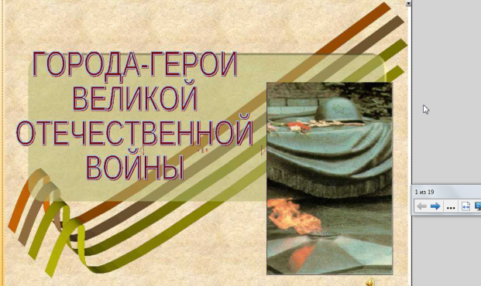 | 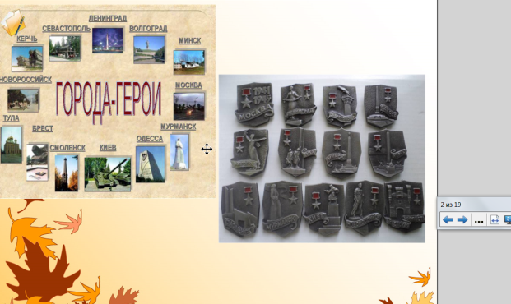
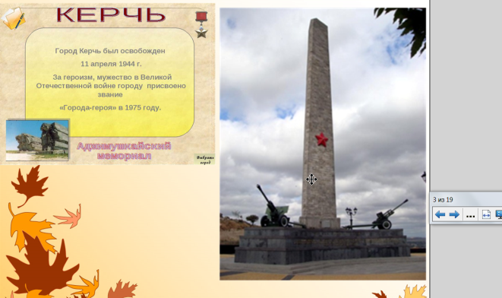 | 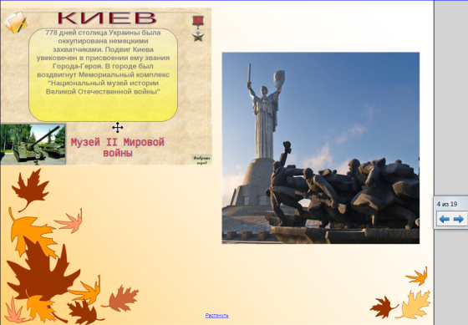
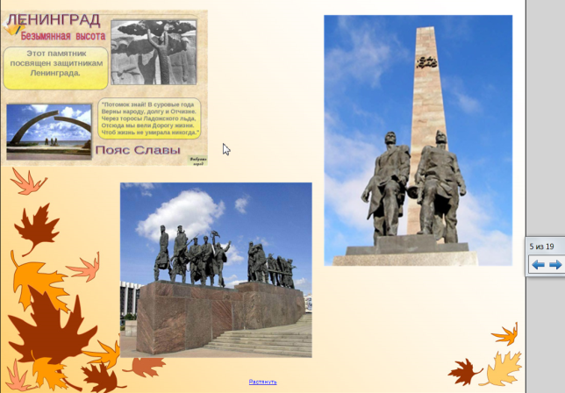 | 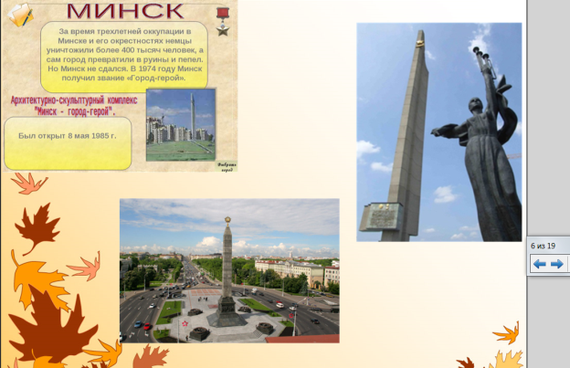
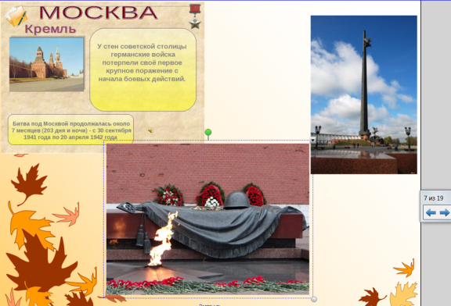 | 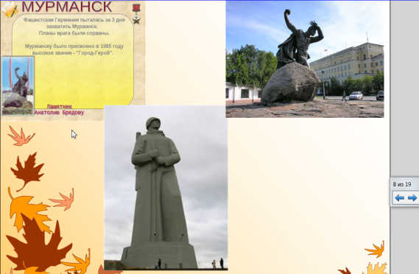
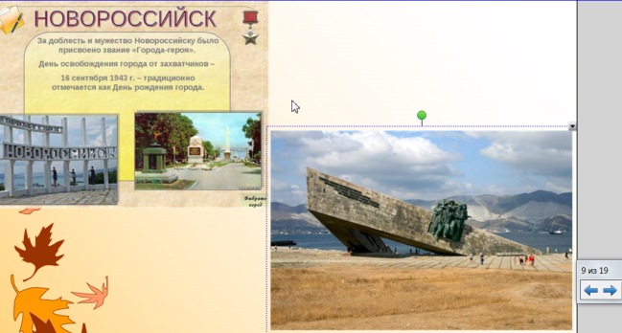 | 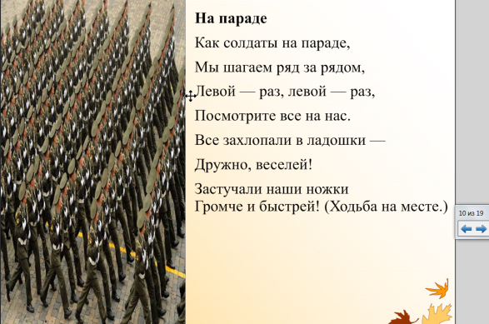
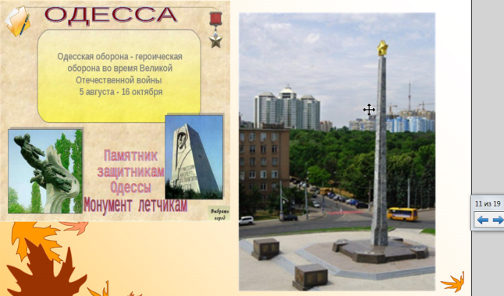 | 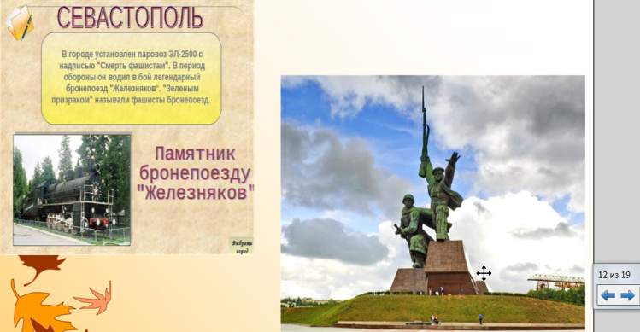
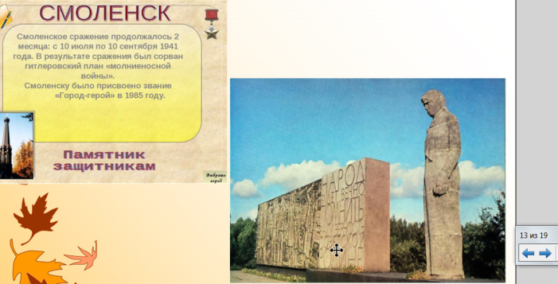 | 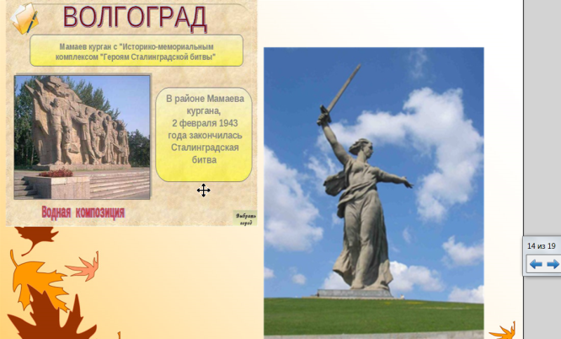
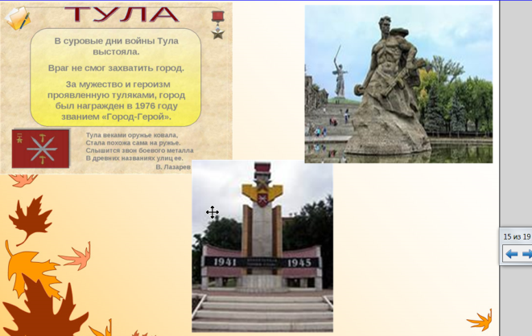 | 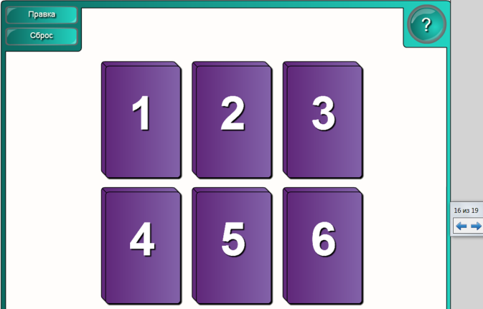
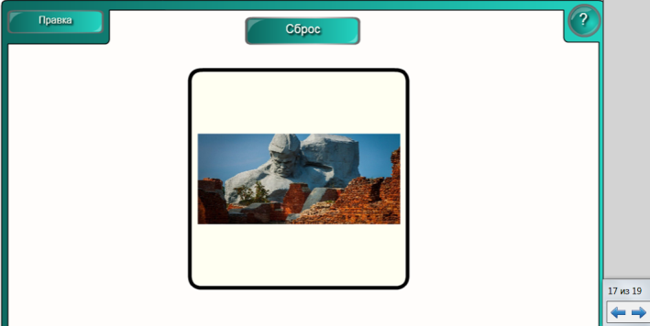 | 